TALLER VACACIONALII PERIODO GRADOS 6° Y 7°
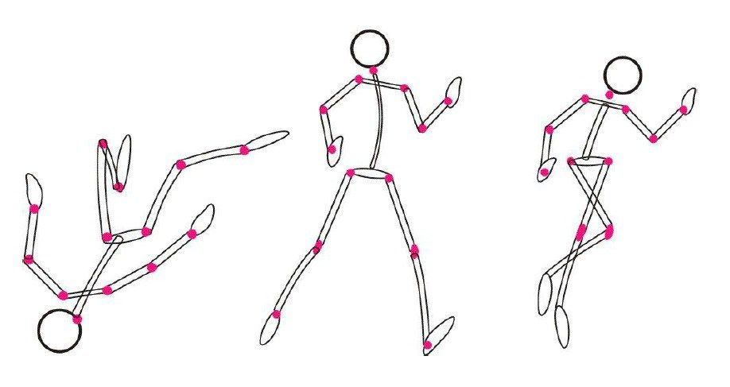

Dibuja las tres figuras en tu cuaderno de educación física o en un documento ordenado (no a computador), consulta y escribe el nombre de cada una de las articulaciones de nuestro cuerpo, según corresponda con los puntos rosados. Además, realiza, consulta y describe los ejercicios que tienen que ver con cada una de las clases realizadas durante el II periodo: ejercicios que puedo desarrollar para la actividad física en casa, ejercicios de juegos de relevos, lanzamientos de elementos y posiciones de lanzamiento del baloncesto, circuitos de fuerza abdominal, ejercicios de equilibrio dinámico con balón, ejercicios de fuerza general, ejercicios de cardio-resistencia y abdominales sostenidas.

Imprime la sopa de letras, resuélvela y pégala en el cuaderno de educación física. No se encuentran dos palabras.
Para el espacio práctico de la nivelación, presentar un corto vídeo con todas las actividades descritas por periodo.

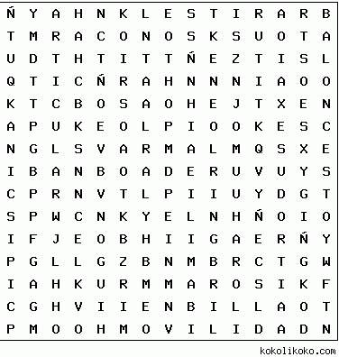

AROS
ARTICULAR
ATRAPAR
BALONCESTO
BALONES
CALENTAMIENTO
COORDINACIÓN
EQUILIBRIO
FÚTBOL
MOVILIDAD
NATACIÓN
PASES
PELOTAS
PISCINA
SUDOR
VOLEIBOL

“LA EDUCACIÓN FÍSICA ES LA ARMONIA ENTRE CUERPO Y MENTE, QUE CARACTERIZA AL SER HUMANO EN LA BUSQUEDA DE UN DESARROLLO INTEGRAL”

¡Éxitos!

